惠州市惠阳区公开招聘教师系统使用说明
1、惠州市惠阳区公开招聘教师系统使用微信小程序的方式报名，小程序二维码如下，

2、扫描二维码后，进入如下界面，点击红框区域进入报名系统，报名期间请留意“公告”实时更新内容：
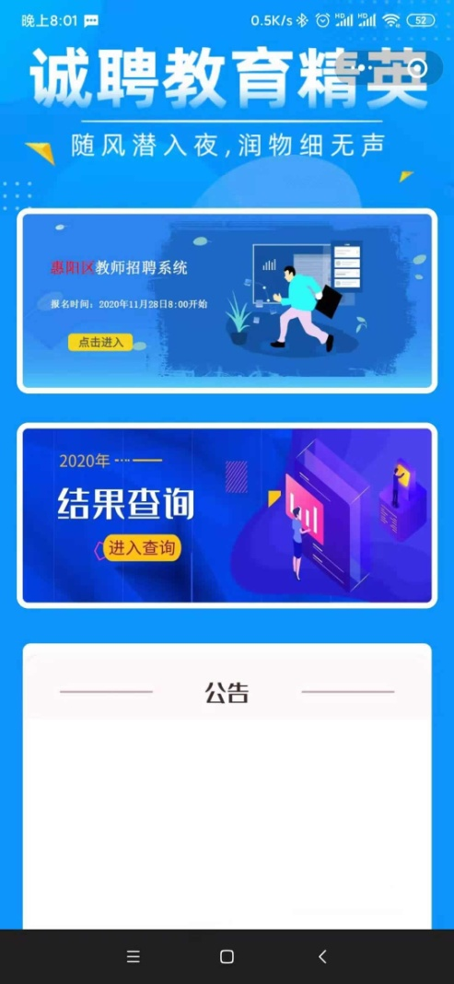

3、请应聘者如实填写姓名、身份证号码，两项信息会联入公安系统进行数据匹对，姓名和身份证号码有误将不能申报。
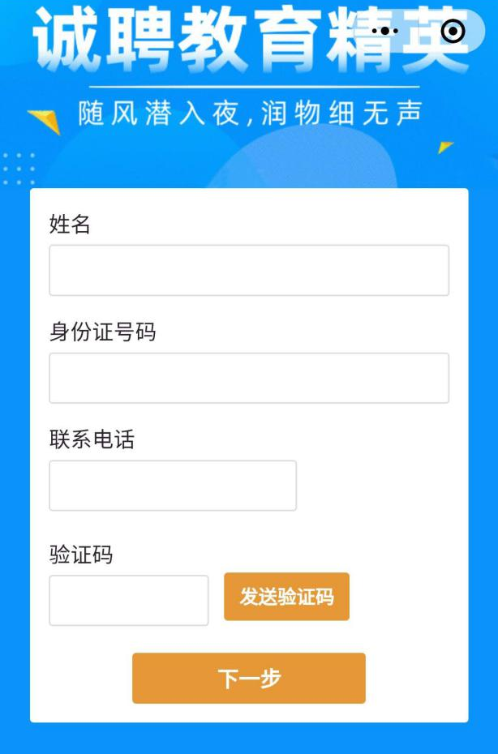
4、通过身份证验证后将进行人脸识别，请按系统提示进行操作。
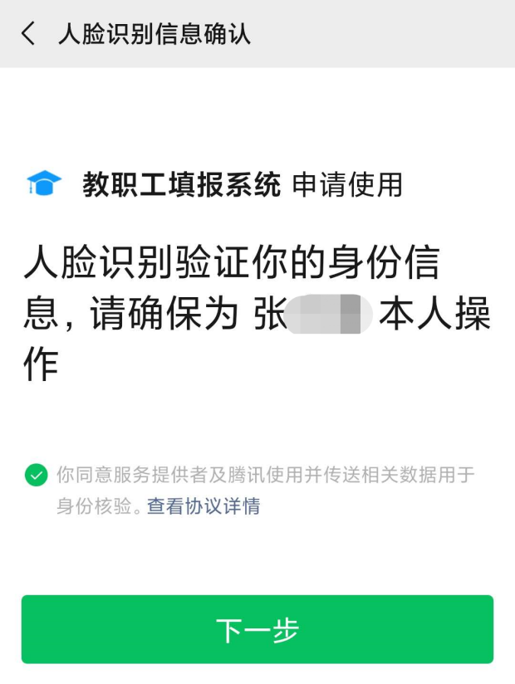
5、通过人脸识别后，进入考生信息填报界面，请认真填写好各项信息，确保信息真实、准确，每一项都是必填项，奖惩情况没有则填“无”。
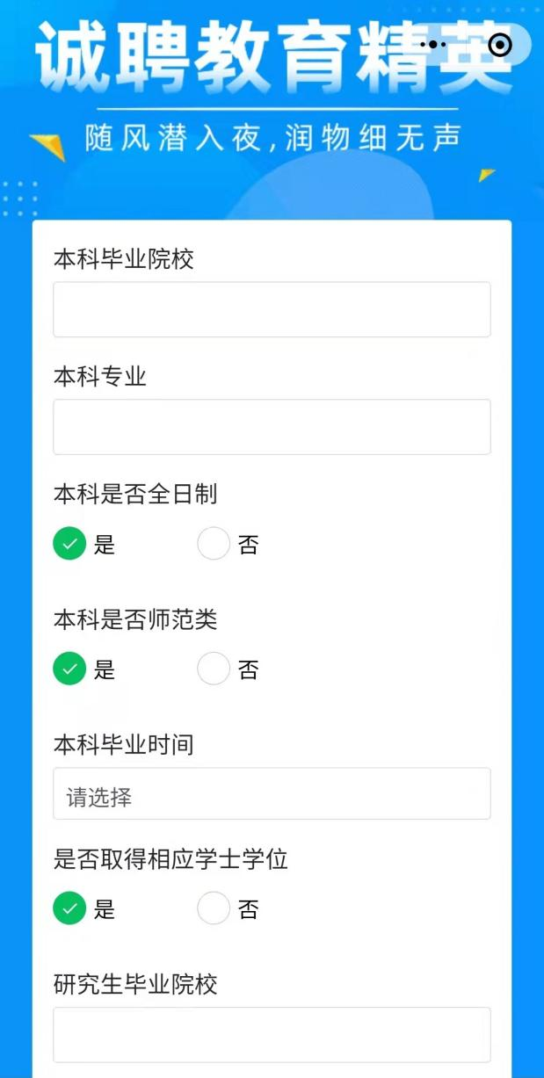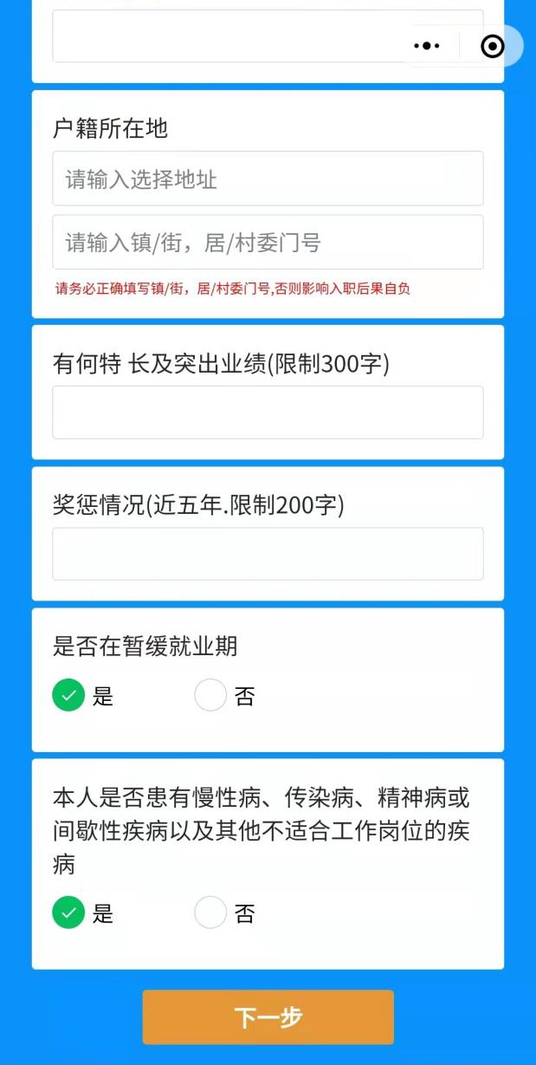

6、填写好相关信息后，进入资料上传页面。请按照相馆质量的“免冠证件电子彩照”（红底或蓝底）上传照片，上传其他电子资料需扫描或清晰工整拍照。
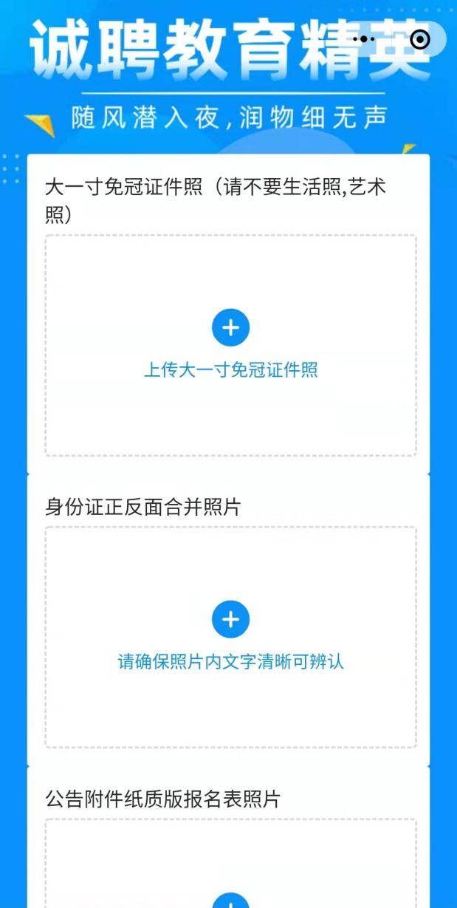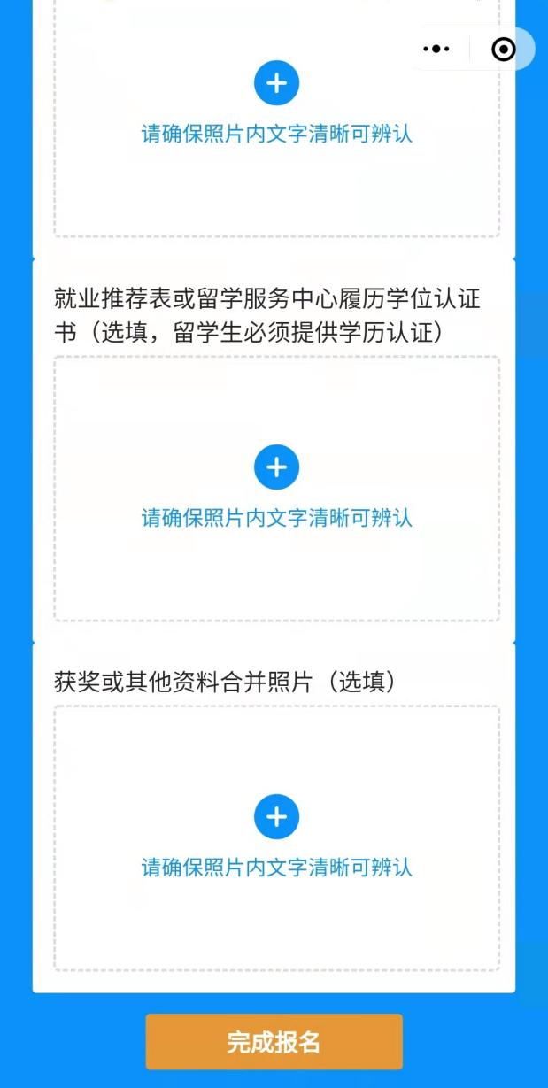

7、完成报名信息填写后，再次进入报名系统点击红框区域输入验证信息可看到报名的状态为下图，视为申请报名成功：
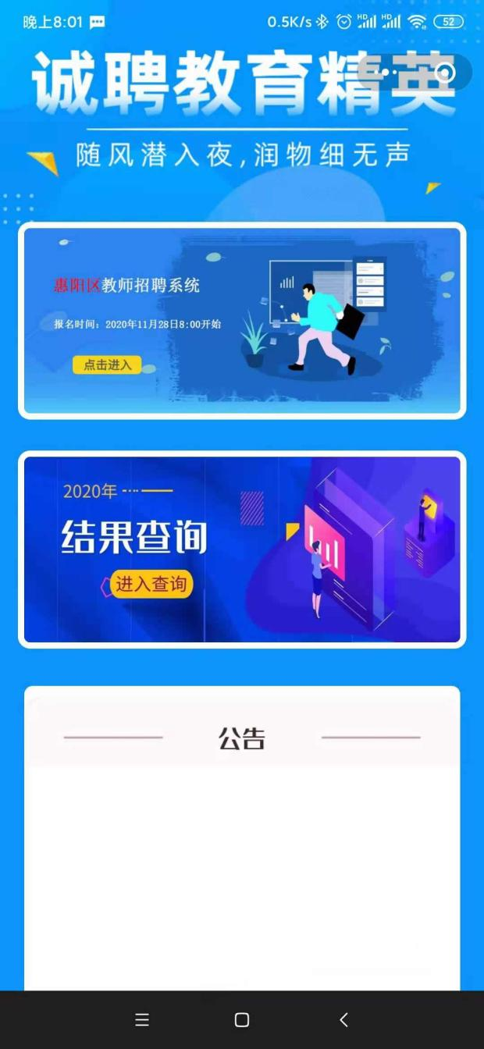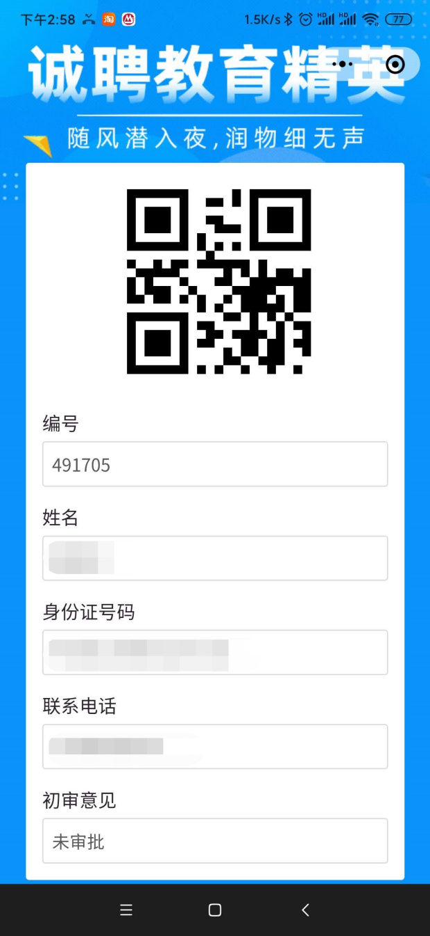

- 报名预审结果请留意政府网教育局频道公告；“笔试通知书”等书面通知按公告规定的时间，根据提示的方式或网址查询并打印。

